

**Об утверждении проектов (схем) зонирования земель, границ оценочных зон и поправочных коэффициентов к базовым ставкам платы за земельные участки населенных пунктах Байганинского района**

Решение Байганинского районного маслихата Актюбинской области от 27 декабря 2024 года № 241. Зарегистрировано Департаментом юстиции Актюбинской области 8 января 2025 года № 8678-04

      Примечание ИЗПИ!

      Вводится в действие с 01.01.2025.

      В соответствии со статьей 6 Закона Республики Казахстан "О местном государственном управлении и самоуправлении в Республике Казахстан", статьями 8, 11 Земельного Кодекса Республики Казахстан, Байганинский районный маслихат РЕШИЛ:

      1. Утвердить проекты (схемы) зонирования земель, границ оценочных зон и поправочные коэффициенты к базовым ставкам платы за земельные участки населенных пунктах Байганинского района, согласно приложениям 1, 2, 3, 4, 5, 6, 7, 8, 9, 10 к настоящему решению.

      2. Настоящее решение вводится в действие с 1 января 2025 года.

|  |  |
| --- | --- |
| *Председатель Байганинского*  *районного маслихата* | *М. Сержан* |

|  |  |
| --- | --- |
|  | Приложение к решению  Байганинского районного  маслихата от 27 декабря 2024  года № 241 |

**Проект (схема) зонирования земель Ащынского сельского округа**

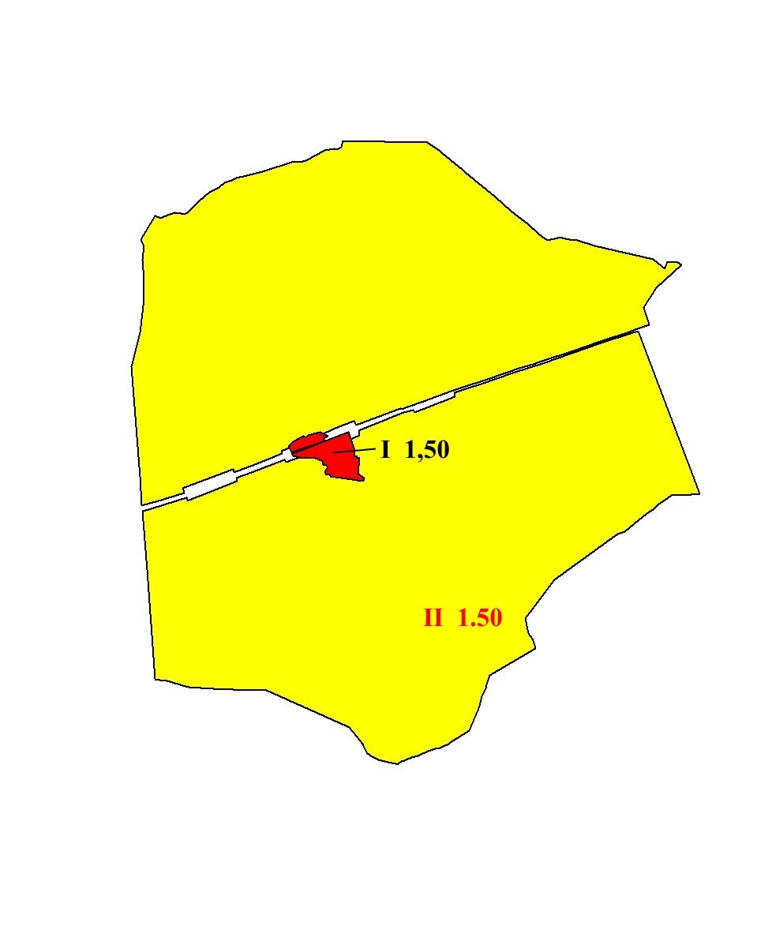

      село Ногайты

      Условные обозначения

|  |  |  |  |
| --- | --- | --- | --- |
| |  | | --- | |  | | - | границы оценочных зон |
|  |  |  |
| I | - | номер зоны |
|  |  |  |
| 1,50 | - | поправочный коэффициент |
|  |  |  |
|  | - | земли населенных пунктов (село Ногайты) |
|  |  |  |
|  | - | земли сельскохозяйственного назначения земель населенных пунктов (село Ногайты) |

|  |  |
| --- | --- |
|  | Приложение 2 к решению  Байганинского районного  маслихата от 27 декабря 2024  года № 241 |

**Проект (схема) зонирования земель Жанажолского сельского округа**

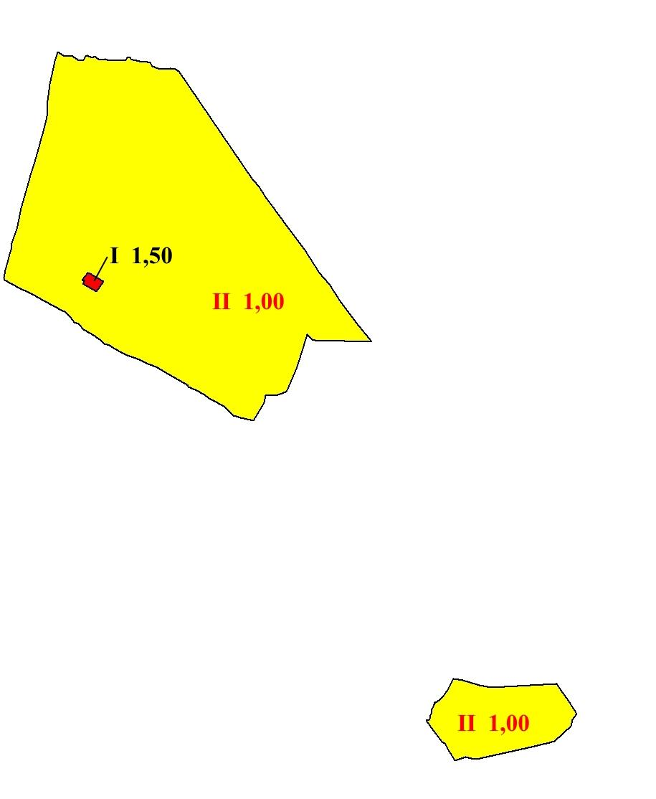

      село Оймауыт

      Условные обозначения

|  |  |  |  |
| --- | --- | --- | --- |
| |  | | --- | |  | | - | границы оценочных зон |
|  |  |  |
| I | - | номер зоны |
|  |  |  |
| 1,50 | - | поправочный коэффициент |
|  |  |  |
|  | - | земли населенных пунктов (село Оймауыт) |
|  |  |  |
|  | - | земли сельскохозяйственного назначения земель населенных пунктов (село Оймауыт) |

|  |  |
| --- | --- |
|  | Приложение 3 к решению  Байганинского районного  маслихата от 27 декабря 2024  года № 241 |

**Проект (схема) зонирования земель Жаркамысского сельского округа**

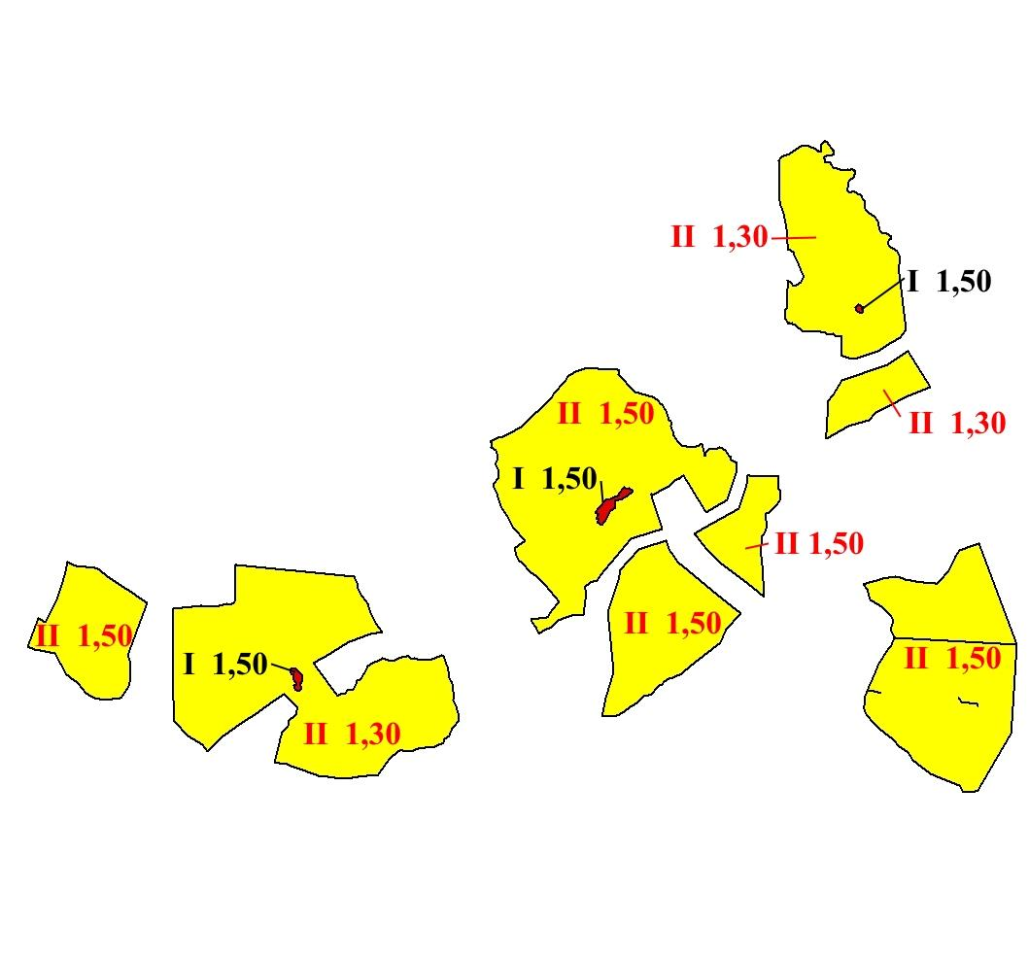

      село Каражарсело Жаркамыссело Актам

      Условные обозначения

|  |  |  |  |
| --- | --- | --- | --- |
| |  | | --- | |  | | - | границы оценочных зон |
|  |  |  |
| I | - | номер зоны |
|  |  |  |
| 1,50 | - | поправочный коэффициент |
|  |  |  |
|  | - | земли населенных пунктов (села Жаркамыс, Каражар, Актам) |
|  |  |  |
|  | - | земли сельскохозяйственного назначения земель населенных пунктов (села Жаркамыс, Каражар, Актам) |

|  |  |
| --- | --- |
|  | Приложение 4 к решению  Байганинского районного  маслихата от 27 декабря 2024  года № 241 |

**Проект (схема) зонирования земель Культабанского сельского округа**

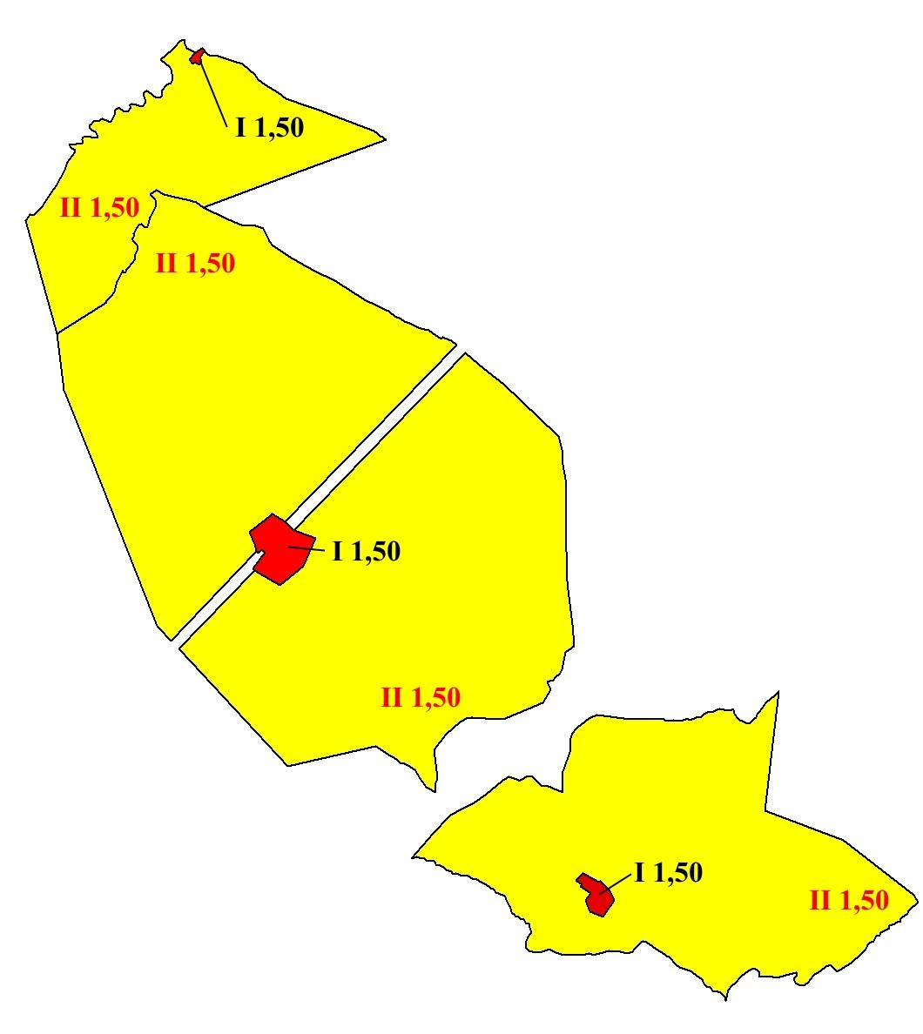

      село Жарлысело Корашисело Жынгылдытогай

      Условные обозначения

|  |  |  |  |
| --- | --- | --- | --- |
| |  | | --- | |  | | - | границы оценочных зон |
|  |  |  |
| I | - | номер зоны |
|  |  |  |
| 1,50 | - | поправочный коэффициент |
|  |  |  |
|  | - | земли населенных пунктов (села Жарлы, Жынгылдытогай, Кораши) |
|  |  |  |
|  | - | земли сельскохозяйственного назначения земель населенных пунктов (села Жарлы, Жынгылдытогай, Кораши) |

|  |  |
| --- | --- |
|  | Приложение 5 к решению  Байганинского районного  маслихата от 27 декабря 2024  года № 241 |

**Проект (схема) зонирования земель Карауылкелдинского сельского округа**

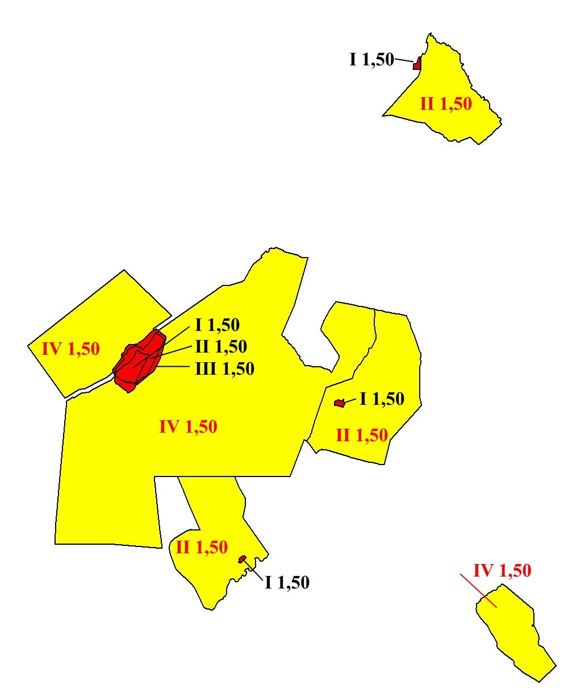

      село Косаралсело Кокбулаксело Карауылкелдысело Кенжалы

      Условные обозначения

|  |  |  |  |
| --- | --- | --- | --- |
| |  | | --- | |  | | - | границы оценочных зон |
|  |  |  |
| I | - | номер зоны |
|  |  |  |
| 1,50 | - | поправочный коэффициент |
|  |  |  |
|  | - | земли населенных пунктов (села Карауылкелды, Кокбулак, Косарал, Кенжалы) |
|  |  |  |
|  | - | земли сельскохозяйственного назначения земель населенных пунктов (села Карауылкелды, Кокбулак, Косарал, Кенжалы) |

|  |  |
| --- | --- |
|  | Приложение 6 к решению  Байганинского районного  маслихата от 27 декабря 2024  года № 241 |

**Проект (схема) зонирования земель Копинского сельского округа**

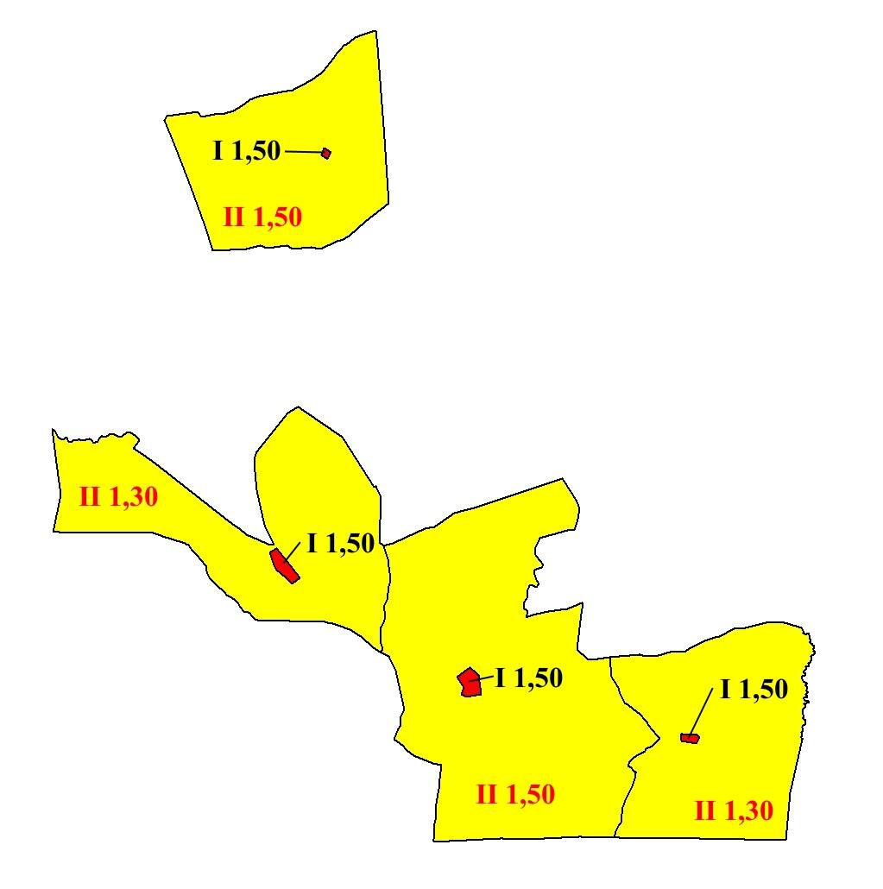

      село Айрыксело Копасело Ебейтисело Коптогай

      Условные обозначения

|  |  |  |  |
| --- | --- | --- | --- |
| |  | | --- | |  | | - | границы оценочных зон |
|  |  |  |
| I | - | номер зоны |
|  |  |  |
| 1,50 | - | поправочный коэффициент |
|  |  |  |
|  | - | земли населенных пунктов (села Ебейти, Коптогай, Копа, Айрык) |
|  |  |  |
|  | - | земли сельскохозяйственного назначения земель населенных пунктов (села Ебейти, Коптогай, Копа, Айрык) |

|  |  |
| --- | --- |
|  | Приложение 7 к решению  Байганинского районного  маслихата от 27 декабря 2024  года № 241 |

**Проект (схема) зонирования земель Кызылбулакского сельского округа**

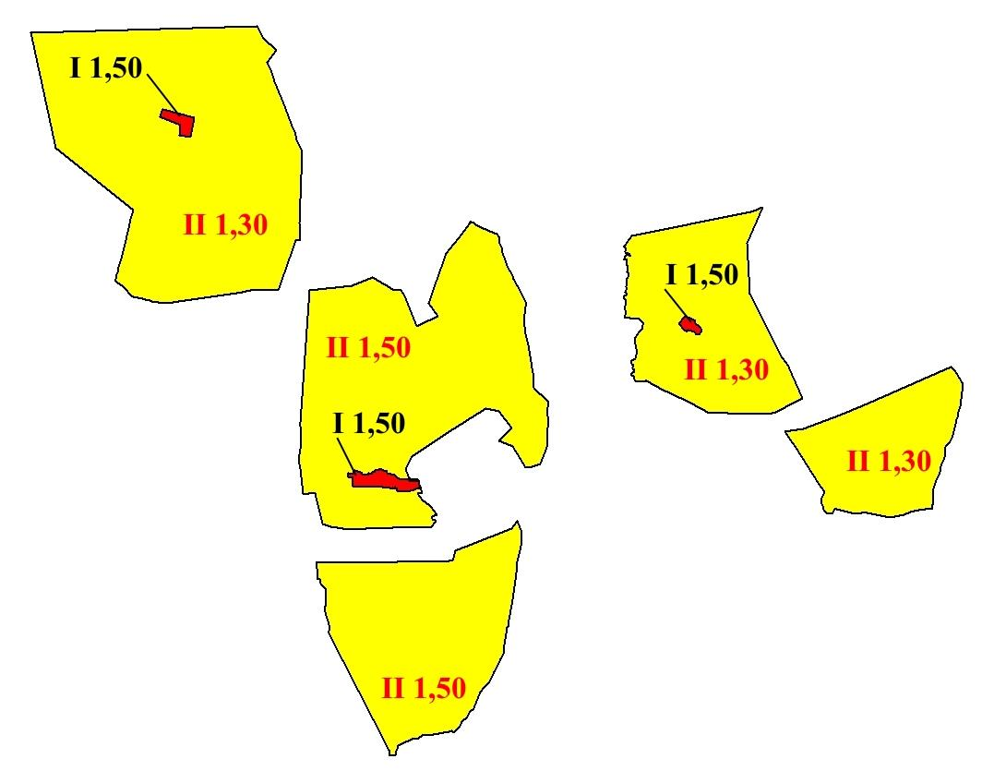

      село Жанатансело Кемершисело Булактыкол

      Условные обозначения

|  |  |  |  |
| --- | --- | --- | --- |
| |  | | --- | |  | | - | границы оценочных зон |
|  |  |  |
| I | - | номер зоны |
|  |  |  |
| 1,50 | - | поправочный коэффициент |
|  |  |  |
|  | - | земли населенных пунктов (села Кемерши, Жанатан, Булактыкол) |
|  |  |  |
|  | - | земли сельскохозяйственного назначения земель населенных пунктов (села Кемерши, Жанатан, Булактыкол) |

|  |  |
| --- | --- |
|  | Приложение 8 к решению  Байганинского районного  маслихата от 27 декабря 2024  года № 241 |

**Проект (схема) зонирования земель Миялинского сельского округа**

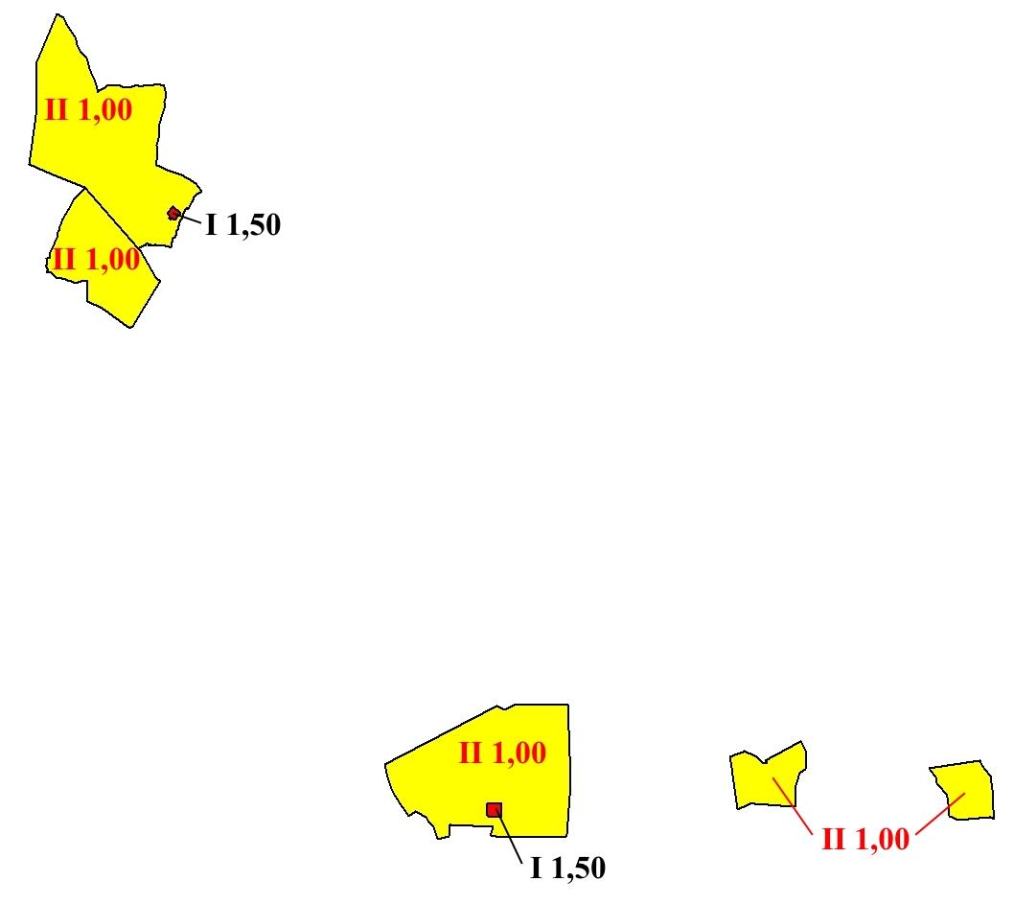

      село Диярсело Миялы

      Условные обозначения

|  |  |  |  |
| --- | --- | --- | --- |
| |  | | --- | |  | | - | границы оценочных зон |
|  |  |  |
| I | - | номер зоны |
|  |  |  |
| 1,50 | - | поправочный коэффициент |
|  |  |  |
|  | - | земли населенных пунктов (села Миялы, Дияр) |
|  |  |  |
|  | - | земли сельскохозяйственного назначения земель населенных пунктов (села Миялы, Дияр) |

|  |  |
| --- | --- |
|  | Приложение 9 к решению  Байганинского районного  маслихата от 27 декабря 2024  года № 241 |

**Проект (схема) зонирования земель Сартогайского сельского округа**

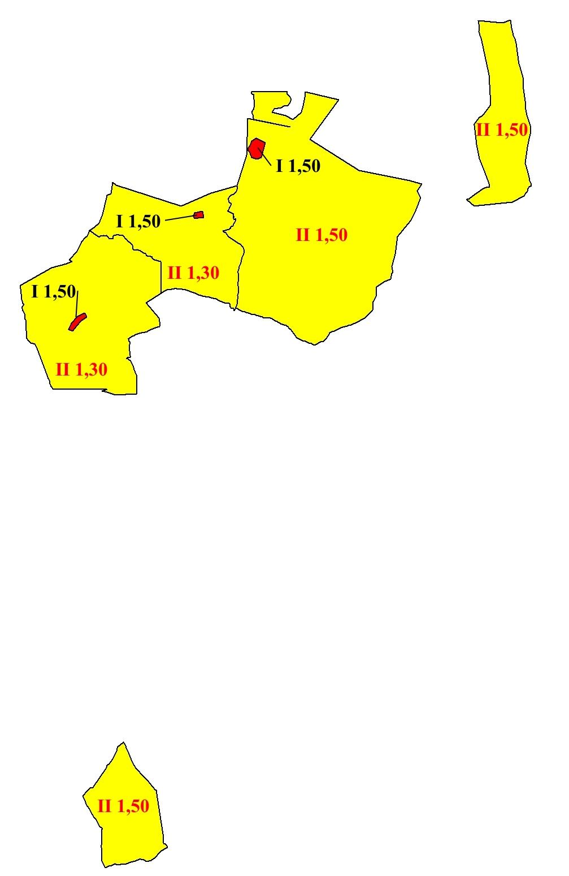

      село Баршакумсело Шукыршисело Алтай Батыр

      Условные обозначения

|  |  |  |  |
| --- | --- | --- | --- |
| |  | | --- | |  | | - | границы оценочных зон |
|  |  |  |
| I | - | номер зоны |
|  |  |  |
| 1,50 | - | поправочный коэффициент |
|  |  |  |
|  | - | земли населенных пунктов (села Алтай батыр, Баршакум, Шукырши) |
|  |  |  |
|  | - | земли сельскохозяйственного назначения земель населенных пунктов (села Алтай батыр, Баршакум, Шукырши) |

|  |  |
| --- | --- |
|  | Приложение 10 к решению  Байганинского районного  маслихата от 27 декабря 2024  года № 241 |

**Границы оценочных зон и поправочные коэффициенты к базовым ставкам платы за земельные участки сельских населенных пунктов Байганинского района**

|  |  |  |  |  |
| --- | --- | --- | --- | --- |
| порядковый номер | кадастровый квартал | номер зоны | границы оценочной зоны | поправочные коэффициенты |
| 02-023-018 Ащынский сельский округ | | | | |
| 1 | 02-023-017 | I, II | Земли села Ногайты | 1,50 |
| 02-023-008 Жанажолский сельский округ | | | | |
| 2 | 02-023-007 | I  II | Земли села Оймауыт | 1,50  1,00 |
| 02-023-010 Жаркамысский сельский округ | | | | |
| 3 | 02-023-009 | I, II | Земли села Жаркамыс | 1,50 |
| 4 | 02-023-009 | I  II | Земли села Каражар | 1,50  1.30 |
| 5 | 02-023-009 | I  II | Земли села Актам | 1,50  1.30 |
| 02-023-020 Культабанский сельский округ | | | | |
| 6 | 02-023-019 | I, II | Земли села Жарлы | 1,50 |
| 7 | 02-023-019 | I, II | Земли села Жынгылдытогай | 1,50 |
| 8 | 02-023-019 | I, II | Земли села Кораши | 1,50 |
| 02-023-016 Карауылкелдинский сельский округ | | | | |
| 9 | 02-023-013, 02-023-014, 02-023-015 | I, II, ІІІ, IV | Земли села Карауылкелды | 1,50 |
| 10 | 02-023-015 | I, II | Земли села Кокбулак | 1,50 |
| 11 | 02-023-015 | I, II | Земли села Косарал | 1,50 |
| 12 | 02-023-015 | I, II | Земли села Кенжалы | 1,50 |
| 02-023-006 Копинский сельский округ | | | | |
| 13 | 02-023-005 | I, II | Земли села Ебейти | 1,50 |
| 14 | 02-023-005 | I  II | Земли села Коптогай | 1,50  1,30 |
| 15 | 02-023-005 | I, II | Земли села Айрык | 1,50 |
| 16 | 02-023-005 | І  ІІ | Земли села Копа | 1,50  1,30 |
| 02-023-002 Кызылбулакский сельский округ | | | | |
| 17 | 02-023-001 | I, II | Земли села Кемерши | 1,50 |
| 18 | 02-023-001 | І  II | Земли села Жанатан | 1,50  1,30 |
| 19 | 02-023-001 | І  II | Земли села Булактыкол | 1,50  1,30 |
| 02-023-012 Миялинский сельский округ | | | | |
| 20 | 02-023-011 | I  II | Земли села Миялы | 1,50  1,00 |
| 21 | 02-023-011 | I  II | Земли села Дияр | 1,50  1,00 |
| 02-023-004 Сартогайский сельский округ | | | | |
| 22 | 02-023-003 | I, II | Земли села Алтай батыр | 1,50 |
| 23 | 02-023-003 | I  II | Земли села Баршакум | 1,50  1,30 |
| 24 | 02-023-003 | I  II | Земли села Шукырши | 1,50  1,30 |

© 2012. РГП на ПХВ «Институт законодательства и правовой информации Республики Казахстан» Министерства юстиции Республики Казахстан